LUX-top QUICKFIX II Abnehmbarer Anschlagpunkt zur Klemmbefestigung an Stahlbauteilen
ST QUADRAT Fall Protection S.A.

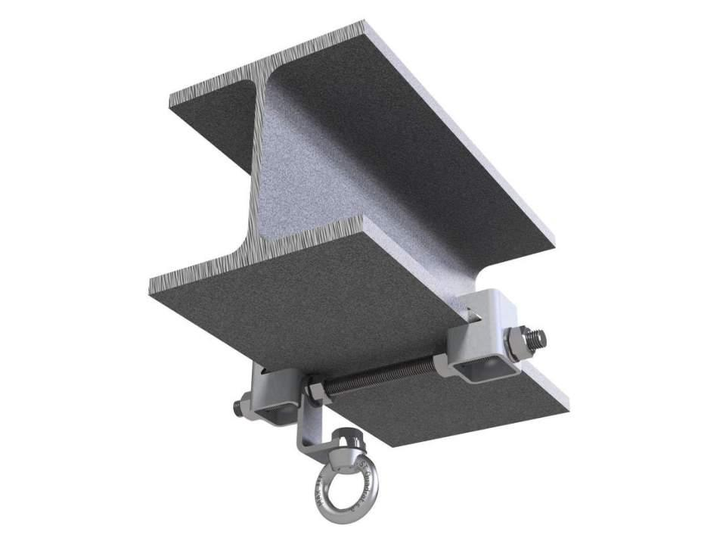Eigenschaften
Farbton
grau
Werkstoff
Edelstahl
Befestigung
klemmen
Untergrund Befestigung
Stahl
Anzahl der Befestigungspunkte
2,00
Anwendungsbereich
Flachdach
Nutzung
Einzelanschlagpunkt | End- bzw. Zwischenanker
Träger Breite
100 mm - 200 mm
Unversehrtheit des Befestigungsuntergrundes
Ja

